На протяжении нескольких  месяцев педагоги нашей школы  работали над проектом «Служба дворовых инструкторов – здоровье в каждый двор». Проект реализовывался на средства, выигранные в конкурсе грантов Губернатора Алтайского края в сфере молодёжной политики. В проекте приняли участие 46 учащихся школы. Было проведено множество мероприятий. Подводя итоги было проведено мероприятие «Мы за здоровый образ жизни!».

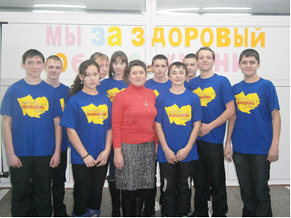 Повысилось желание учащихся говорить о проблемах формирования здорового образа жизни. Вести здоровый образ жизни – значит делать свою жизнь яркой, интересной, насыщенной приятными эмоциями и событиями.

Надеемся на дальнейшее развитие этого проекта увеличением количества дворовых площадок в с.Шимолино и селах района на следующий год.